跟踪审计日志
（2022年7月）

工程名称：华中农业大学工科类实验室改造项目
学校管理部门：华中农业大学校园建设与安全保卫部
施工单位：武汉新八建设集团
跟踪咨询单位：中正信咨询集团有限公司
编制人： 詹卫军 郭婧 隆洁颖

跟 踪 日 记
工程名称 | 华中农业大学农贸大楼装修改造升级施工
时 间 | 2022年7月21日
记录人 | 詹卫军 郭婧 隆洁颖
1、加层梁板模板脚手架

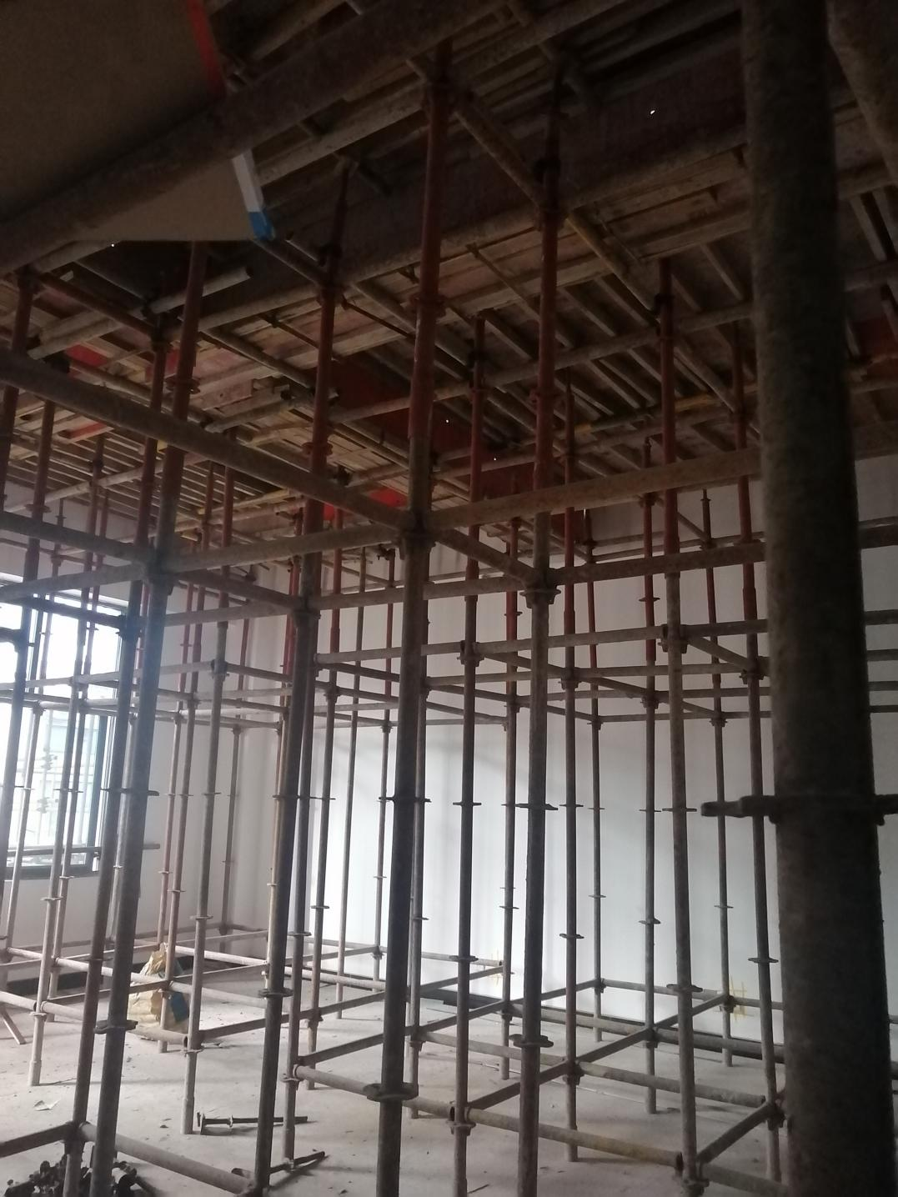

- 电表防尘保护
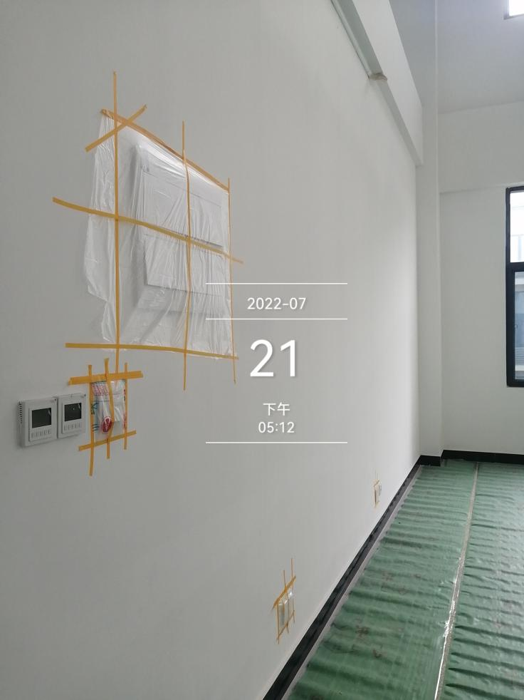
- 原有装饰玻璃门拆除
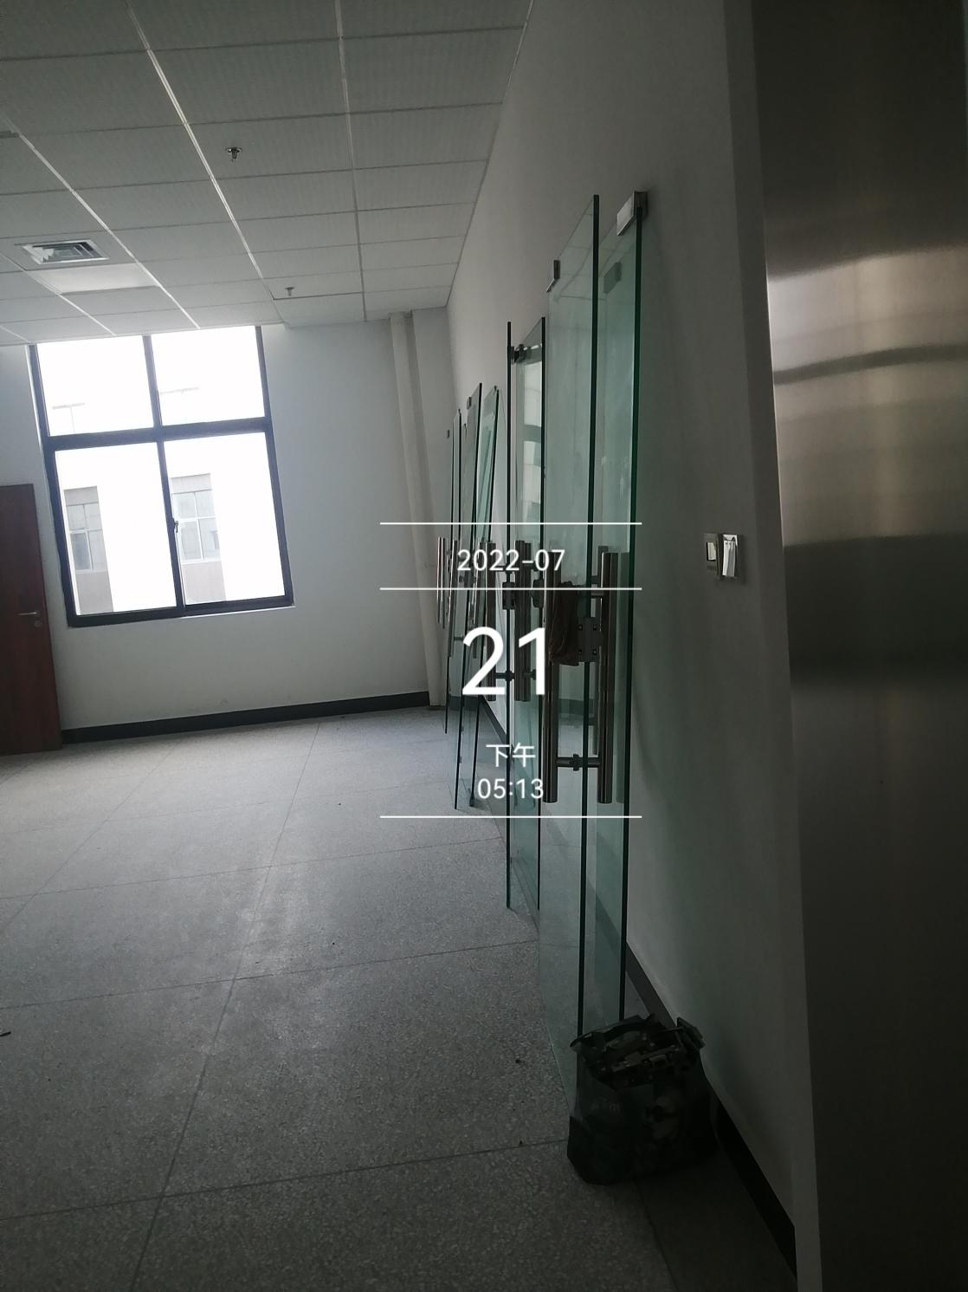
4、楼面、墙面保护
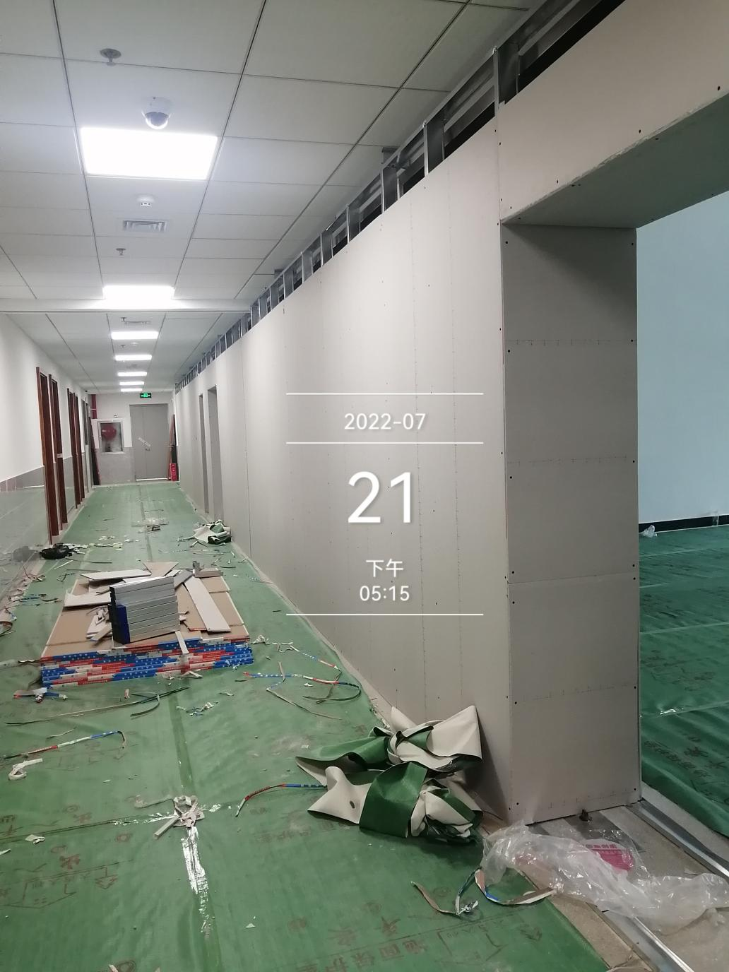
5、天棚吊顶拆除
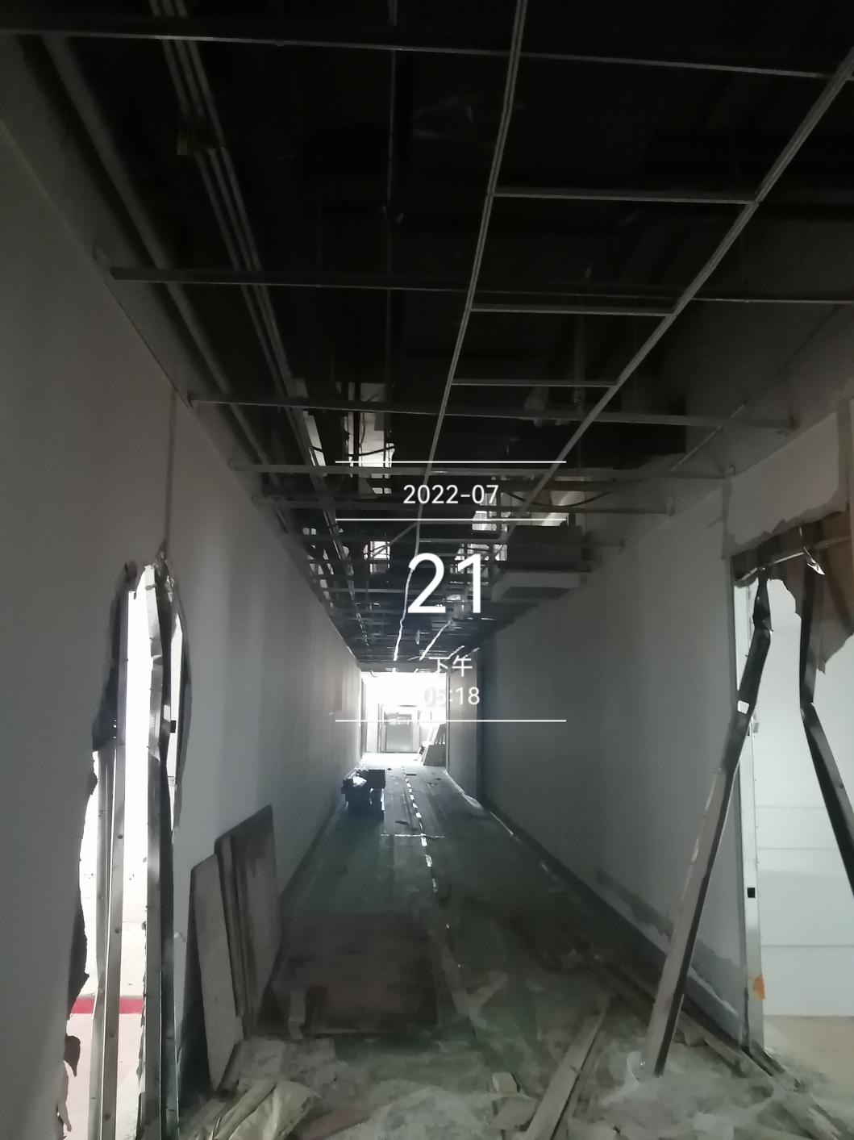

跟 踪 日 记
工程名称 | 华中农业大学农贸大楼装修改造升级施工
时 间 | 2022年7月25日
记录人 | 詹卫军 郭婧 隆洁颖
1、楼梯走道、栏杆扶手保护
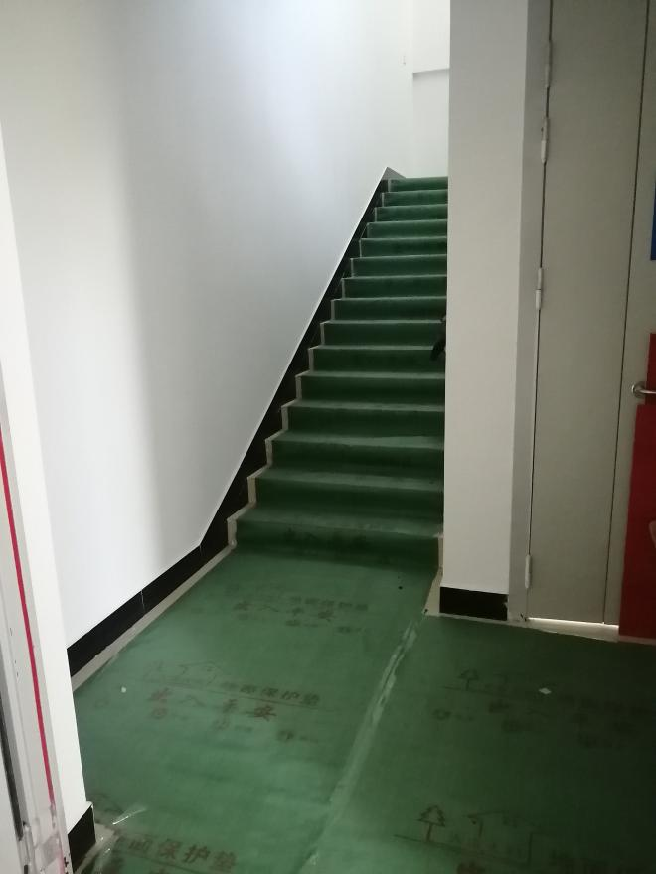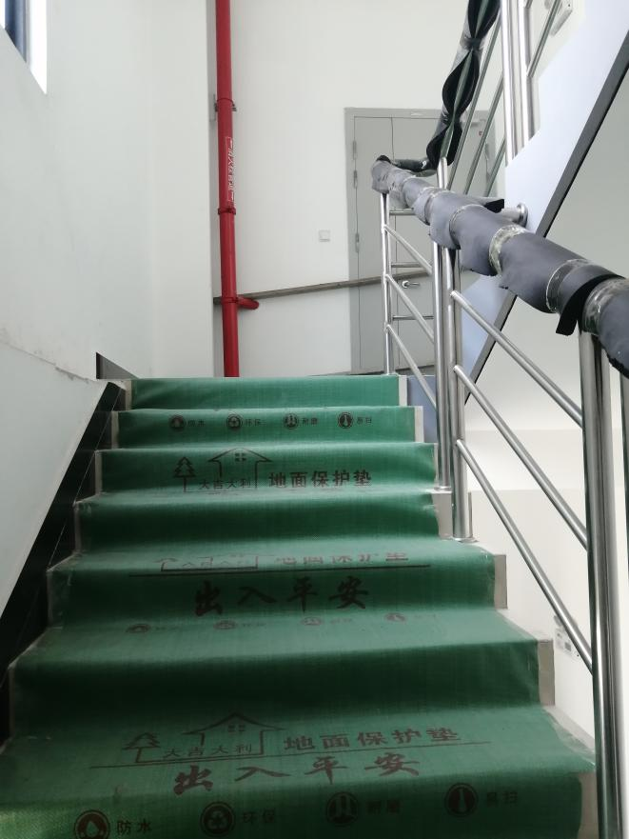

- 模板脚手架搭设
